Nuevo manómetro de membrana para
procesos higiénicos
Barcelona, Abril 2016.
WIKA presenta su nuevo manómetro especial PG43SA-S

Una versión especial con caja de diseño higiénico y conexiones especiales de tamaño reducido. WIKA ha adaptado su nuevo manómetro de membrana a las exigencias elevadas en procesos estériles.

Con este instrumento WIKA ofrece un dispositivo para el control seguro de la presión en aplicaciones higiénicas. Su construcción con membrana aflorante, soldada al cuerpo, permite una transmisión mecánica de la presión sin riesgos de contaminación causados por un líquido de transmisión. Debido a su elevada resistencia contra sobrepresión, este instrumento es óptimo para su uso en procesos críticos.

La gran variedad de conexiones a proceso de tamaño reducido permite una gran flexibilidad de uso según DIN 32676 (Clamp) o según DIN 11864. El manómetro con caja higiénica dispone de una certificación según 3-A y resiste sin problemas a procesos de limpieza, habituales del sector, como CIP, SIP o Wash-Down. Desde la parte superior de la caja se accede fácilmente a un dispositivo de corrección del punto cero para realizar calibraciones.

Caracteres: 1155
Referencia: PG43SA-S

Fabricante:
WIKA Alexander Wiegand SE & Co. KG
Alexander-Wiegand-Straße 30
63911 Klingenberg/Germany
Tel. +49 9372 132-0
Fax +49 9372 132-406
vertrieb@wika.com
www.wika.de

Foto WIKA :

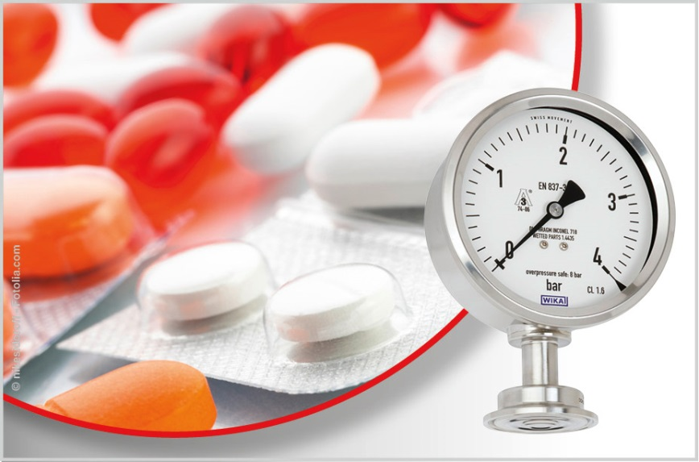

Redacción:
Instrumentos WIKA S.A.U.
Chassan Jalloul
Marketing
Josep Carner 11
63911 Klingenberg/Germany
Tel. 933 938 669
chassan.jalloul@wika.com
www.wika.es

WIKA nota de prensa 04/2016

